Título: Times New Roman; caixa baixa (letra minúscula); Tamanho 16; Espaçamento de linha: 1,5; Centralizado e negrito; Com espaçamento após paragrafo
Title: Times New Roman; caixa baixa (letra minúscula); Tamanho-14; Espaçamento de linha: 1,5; Centralizado e itálico; com espaçamento após parágrafo
Atenção: As informações em vermelho devem ser lidas, aplicadas ao documento e apagadas antes de submeter o arquivo.
Devido à revisão duplo-cega, as informações dos autores não devem ser incluídas neste arquivo. As informações dos autores serão enviadas na página de título (arquivo separado, link aqui).
Configurações da página:
Tamanho da página: A4; todas as margens 2,54 cm; As páginas devem ser numeradas abaixo do texto e centralizada.
Textos: Times New Roman; Tamanho: 12; Espaçamento 1,5 (exceto resumo e abstract com espaçamento simples); Recuo de 0,7 cm (parágrafo)

Resumo (150-200 palavras)
O resumo deve ser escrito em parágrafo único, não faça citações e evite siglas ou quando usa-las apresentar por extenso da seguinte forma: OMS – Organização Mundial de Saúde. Nomes de espécies vivas devem seguir as normas internacionais de nomenclaturas em todo o texto, inclusive no título e subtítulo (Homo sapiens), consulte o https://www.catalogueoflife.org/ para verificar nomes aceitos, seus descritores/descobridores e forma correta de escrita seguindo, entre outras informações. Quando é uma forma especial ou variedade, usar: Fusarium oxysporum f. sp. vasinfectum). Usar “sp." (singular) quando o estudo ocorre com única espécie do gênero) ou "spp." (plural) quando seu estudo envolve várias espécies do mesmo gênero). Seguindo as normas e escopo, alvo e objetivos da revista Textura. Escreva seu resumo apresentando de forma concisa uma breve introdução, problema, objetivos, percurso metodológico, resultados e a consideração final (de forma objetiva e direta dizer qual o desdobramento dos resultados obtidos) como contribuição cientifica. Evitar terminar seus textos com perspectivas “inatingíveis” fora do seu objetivo e resultados (requer novos estudos, estudos futuros).
Palavras chave: casa, saúde, doenças genéticas, biossocial. (Mínimo 3, máximo 6 palavras escritas em minúsculas, separadas por virgulas, conforme exemplos).

Abstract
The abstract should be written in a single paragraph, do not quote and avoid acronyms or when using them, present in full the following way: WHO - World Health Organization. Names of live species must follow international nomenclature standards throughout the text, including the title and subtitle (Homo sapiens), see https://www.catalogueoflife.org/ to check accepted names, their descriptors / discoverers and the correct form of writing following, among other information. When it is a special form or variety, use: Fusarium oxysporum f. sp. vasinfectum). Use "sp." (Singular) when the study occurs with only one species of the genus) or "spp." (Plural) when its study involves several species of the same genus). Following the norms and scope, target and objectives of the magazine Textura. Write your summary concisely presenting a brief introduction, problem, objectives, methodological path, results and the final consideration (in an objective and direct way to show the result of the results obtained) as a scientific contribution. Avoid ending your texts with “unattainable” perspectives outside its purpose and results (requires further studies, future studies).
Keywords: home, health, genetic diseases, biosocial. (Minimum 3, maximum 6 words written in lowercase, separated by commas, as examples).

1. Introdução

XXXXXXXXXXXXXXXXXXXXXXXXXXXXXXXXXXXXXXXXXXXXXXXXXXXXXXXXXXXXXXXXXXXXXXXXXXXXXXXXXXXXXXXXXXXXXXXXXXXXXXX.

2. Material e Métodos
Informe aqui quais as metodologias, programas, versão, ano e (citação que deve constar no item das referências), da forma como foram tabulados, delineados e trabalhados os dados obtidos quali-quantitativamente. Lembre-se que o percurso metodológico deve ser reprodutível.

O tamanho do texto da fórmula deve ser semelhante ao tamanho normal do texto. A fórmula deve ser colocada no meio e o número de série à direita. Por exemplo:
a²+b²=c² (1)

3. Resultados

Os resultados devem ser apresentados de forma objetiva seguindo a ordem de cada objetivo e método (percurso metodológico) aplicado e correspondente ao resultado obtido que é apresentado em forma de texto e elementos visuais (figuras, tabelas, gráficos). Não discuta os seus resultados nesta seção e sim no subitem subsequente de discussão.

Os direitos das crianças e do adoecestes estão inseridos no ECA – Estatuto da Criança e do Adolescente que constantemente passa por reformulações e atualizações. O número de crianças com síndromes genéticas aumentou nos últimos dez anos no Brasil, contudo o número de óbitos diminuiu (tabela 1). Outro dado relevante é o número de crianças escolarizadas ...

Tabela 1. Título da tabela com principal informação apresentada. Não repetir na tabela algo que foi escrito por extenso no texto. (Lembrar de incluir ‘chamada’ da tabela no texto’ imediatamente acima.
 |  | 95% CI¹
Indivíduos | M(SD) | LL | UL
Bebes | 11.5(10,0) | 3,94 | -
Crianças* | 78,2(33,2) | 21.2 | 26,4
Usar essa nota abaixo para explicar siglas uso de recursos alfanuméricos (^{a, b ou 1, 2} ou *) para manter a tabela autoexplicativa. Exemplo: ¹CI: Porcentagem de crianças imaturas; LL: Laudos lidos, *crianças: segundo preconiza o Estatuto da Criança e do Adolescente do Brasil. O traço substitui o zero quando houver!
A revista textura (fig. 1) apresenta Crossref e assim certifica os artigos científicos publicados na revista como Digital Object Identifier (DOI) que permite o acesso mundial do conteúdo, ampliando a divulgação acadêmica e científica.

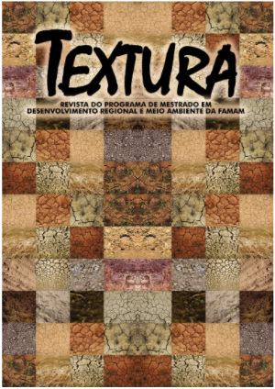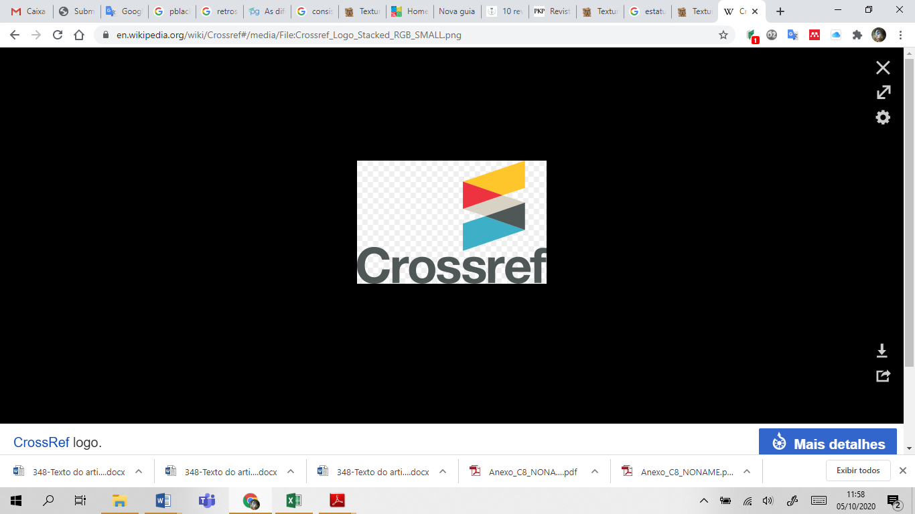
Figura 1. Capa da revista textura e layout da Crossref, respectivamente. Se a figura compõe gráficos e analises estatísticas colocar um texto alusivo ao teste aplicado, programa e versão. (Médias seguidas da mesma letra não diferem pelo teste de Tukey (p ≤ 0,05). A letra maiúscula compara as concentrações (linha); as letras minúsculas são comparadas entre os tratamentos (colunas).

4. Discussão

Este item é fundamental para apresentar hipóteses e embasamento cientifico do seu trabalho, particularmente dos resultados obtidos. Procure citar e referenciar autores expertises no assunto/objetivo do seu trabalho. Aqui você amplia as possibilidades e interesses dos leitores e do público pois cita autores e comunicações cientificas de caráter nacional e internacional. É um diálogo com seus resultados. Evite o “corrobora” seus dados necessariamente não precisam corroborar com dados de outros mas apresentar resultados equivalentes ou que subsidiem a discussão da sua hipótese, métodos e abordagem teórico-prática são relevantes. Não repita resultados aqui, chame atenção aos resultados contrastantes, pontos positivos, negativos, esperados ou não esperados, afinal SÃO RESULTADOS obtidos e a luz da ciência existem várias hipóteses e teorias que podem subsidiar a compreensão do leitor as suas exposições. Citações históricas, antigas e atuais evidenciam que fez uma ampla revisão de literatura e irão possibilitar mais visualizações e citações do seu trabalho cientifico.

Agradecimentos
Atenção bolsistas inserir agradecimentos a TODAS as bolsas (iniciação cientifica, PIBIC, mestrado, doutorado, Posdoc/PNPD entre outras) conforme exigências e diretrizes de cada órgão de fomento que podem ser consultados nas respectivas páginas na web.
Bolsa FAMAM...
... Para trabalhos publicados em português:
O presente trabalho foi realizado com apoio da Faculdade Maria Milza – FAMAM, Código de Financiamento 00X. (depende da modalidade de bolsa, aguardando portaria).
... Para trabalhos publicados em inglês:
This study was financed in part by the Faculdade Maria Milza – FAMAM, Brazil, finance code 0X.

Bolsa CAPES (Portaria nº 206, de 4 de setembro de 2018)
... Para trabalhos publicados em português:
O presente trabalho foi realizado com apoio da Coordenação de Aperfeiçoamento de Pessoal de Nível Superior - Brasil (CAPES) - Código de Financiamento 001.
... Para trabalhos publicados em inglês:
This study was financed in part by the Coordenação de Aperfeiçoamento de Pessoal de Nível Superior - Brasil (CAPES) - Finance Code 001.
Citações o texto: <<Todas as citações no texto devem constar no item referências (atenção!) >>
Referências no texto deve seguir o sistema sobrenome do autor e ano de publicação (cronológica -mais antigo para mais atual), exemplos: início da frase ...“segundo” ou “de acordo” com Duarte (1979) – único autor; Duarte & Oliveira (1979) – dois autores; Duarte et al. (1979) – três autores ou mais. Citação no final do parágrafo (Duarte, 1979); Duarte & Oliveira (1979); (Duarte et al., 1979). Mesmos autores e anos diferentes (Duarte et al., 1979 a-b). Se for uma empresa, Instituição, usar: IBGE, 2020; OMS, 2020.
Referencias
<< antes de submeter o manuscrito verifique se todas as citações no texto estão referenciadas e vice versa >>
Aplicar: Espaçamento simples, sem parágrafos apenas o espaçamento entre parágrafos, NÃO abreviar nomes das revistas. Siga os modelos abaixo.
Inserir o DOI (quando houver), usar o https://doi.org/ antes do DOI que começa com 10...
Artigo cientifico:
Apenas 2 autores... usar o “&” separando os autores
Zhang, Z. & Yuen, G.Y. (1999). Biological control of Bipolaris sorokiniana on tall fescue by
Stenotrophomonas maltophilia strain C3. Phytopathology, v. 89, n. 9, p. 817-822. https://doi.org/10.1094/PHYTO.1999.89.9.817
Ate 3 autores... citar TODOS.
Mari, M.; Bautista-Baños, S.; Sivakumar, D. (2016). Decay control in the postharvest system: role of microbial and plant volatile organic compounds. Postharvest Biological and Technology, v. 122, p. 70-81. https://doi.org/10.1016/j.postharvbio.2016.04.014
Mais de 3 autores... a partir do terceiro autor colocar et al. (veja exemplo)
Duarte, E. A. A.; Damasceno, C. L.; de Oliveira, T. A. S. et al. (2018). Putting the mess in order: Aspergillus welwitschiae (and not A. niger) is the etiological agent of sisal bole rot disease in Brazil. Frontiers in Microbiology, 11, p. 1-21. https://doi.org/10.3389/fmicb.2018.01227
Livros/book:
<<<todo o livro>> citar apenas o(s) editor(es), título do livro, editora de publicação e ano de publicação e número total de paginas
Beckmann, N. (1995). Carbon-13 NM R spectroscopy of biological systems. San Diego: Academic Press, 334p.
Robbins, S. L.; Cotran, R. S.; Kumar, V. Robbins. (2000). Patologia estrutural e funcional. 6ª ed. Rio de Janeiro, Guanabara Koogan, 1251p. (número total de páginas do livro).
<<<capitulo do livro>> citar o(s) editor(es), seguido do(s) autor(es) do capitulo, título do capitulo, editora e ano de publicação e intervalo de pagina daquele capitulo.
Banijamali, A. (1995). Thyroid function and thyroid drugs. In: FOYE, W.O.; Lemke, T. L.; WIlliams, D. A. (eds). Principles of medicinal chemistry. 4th. Ed. Philadelphia: Lippincot Williams & Wilkins, 1995. 30, p.688-704.
Brasileiro Filho, G. (2016). Bogliolo - Patologia In: Pereira, L.E. F. (ed). Inflamação, 9ª ed. Rio de Janeiro, Guanabara Koogan, pp. 93-160 (intervalo de páginas do capitulo)
<<Mesmos autores e anos de publicação…>> seguir ordem de citação no texto com (a, b...)
Duarte, E. A. A. D. (1979a). Seguir modelo conforme artigo, livro, capitulo de libro, sites... Duarte, E. A. A. D. (1979b). Seguir modelo conforme artigo, livro, capitulo de libro, sites...
<<Mesmos autores e diferentes anos de publicação…>> seguir ordem cronológica...
Duarte, E. A. A. D. (1979). Seguir modelo conforme artigo, livro, capitulo de livro, sites... Duarte, E. A. A. D. (1981). Seguir modelo conforme artigo, livro, capitulo de livro, sites...
Dissertação/Tese em meio eletrônico
Duarte, E. A. D. Metagenômica de solo de Mata Atlântica e bioprospecção de micro-organismos degradadores de glicerol bruto, co-produto da produção de biodiesel. Tese- doutorado, Programa de Pós-Graduação em Genética e Biologia Molecular. UESC, Bahia, Brasil. 97p. 2013. Disponível em: http://nbcgib.uesc.br/genetica/admin/images/files/TESE%20Elizabeth%20Duarte%202013.pdf. Acessado em 21 de outubro de 2020.
Sites e conteúdo eletrônico:
IBGE - Instituto Brasileiro de Geografia e Estatística. (2020). Produção Agrícola Municipal ano 2015. Disponível em: www.Sidra.ibge.gov.br. Acessado em 22 de outubro de 2020.

